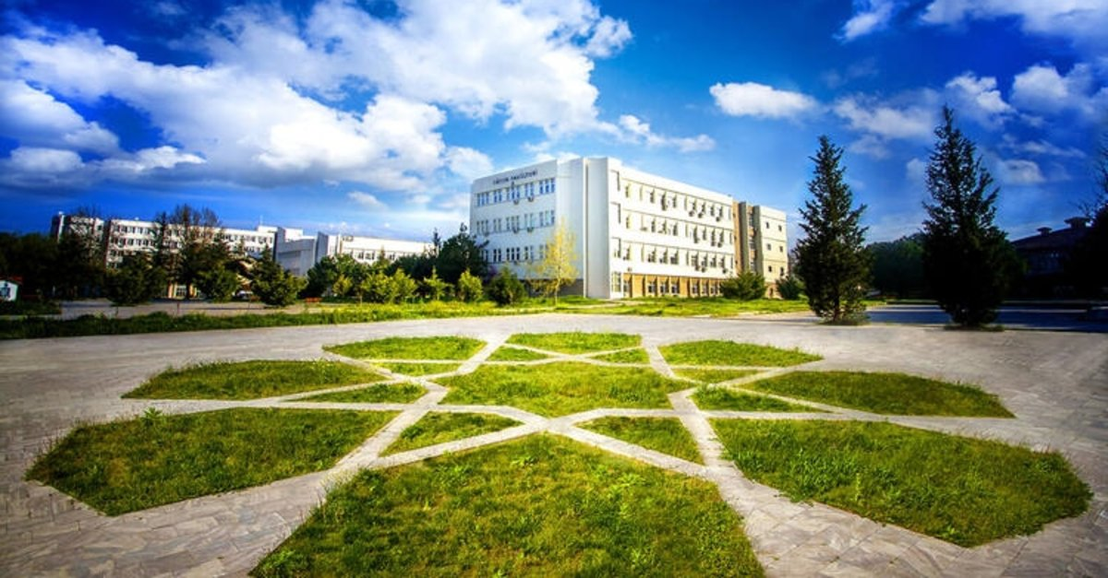

**…….. 20..**

**……………** **(Fakültesi/MYO/YO/Devlet Konservatuvarı) Öğrencileri Memnuniyet Anketi Değerlendirmesi**



**KALİTE KOORDİNATÖRLÜĞÜ**

**Bursa Uludağ Üniversitesi**

**……………** **(Fakültesi/MYO/YO/Devlet Konservatuvarı) Öğrencileri**

**Memnuniyet Anketi Değerlendirmesi (.... 20...)**

|  |  |  |
| --- | --- | --- |
| İFADE GRUPLARI | İFADELER | ….. 20..  (%) |
| ÖĞRENCİLERE SUNULAN HİZMETLER | 1. Üniversitemizde öğrencilere yönelik sosyal, kültürel etkinlikler yeterlidir. | … |
| 2. Üniversitemizde öğrencilere yönelik sportif etkinlikler yeterlidir. | … |
| 3. Üniversitemizde öğrencilere yönelik bütün faaliyetlerle ilgili duyurular yeterlidir. | … |
| 4. Üniversitemizin sağladığı burs olanakları yeterlidir. | … |
| 5. Merkez kütüphane ve dokümantasyon hizmetleri yeterlidir. | … |
| 6. Üniversitemiz yemekhanesinde sunulan hizmetler genel olarak yeterlidir. | … |
| 7. Üniversitemiz yemekhanesinde sunulan yemeğin niteliği yeterlidir. | … |
| 8. Üniversitemizin sosyal mekânları (kantin, kafeterya, büfe vb.) yeterlidir. | … |
| 9. Üniversitemizin spor tesisleri ihtiyacı karşılayacak yeterliktedir. | … |
| 10. Üniversitemiz tarafından sunulan sağlık hizmetleri yeterlidir. | … |
| 11. Gençlik Danışma Merkezinde verilen hizmetler yeterlidir. | … |
| 12. Öğrenci otomasyon sistemi etkin ve yeterli çalışmaktadır. | … |
| 13. Üniversitemizin internet sayfasından gerekli bilgilere ulaşılabilmektedir. | … |
| 14. Üniversitemizin sağladığı güvenlik hizmetleri yeterlidir. | … |
| 15. Üniversitemizde genel kullanıma açık alanlar (bahçe, park yerleri, spor alanları, tuvaletler vb.) temiz ve bakımlıdır. | … |
| 16. Yerleşkemize dışarıdan ulaşım olanakları yeterlidir. | … |
| 17. Yerleşkemiz içindeki düzenlemeler (yol, trafik levhaları, otopark, yeşil alan, peyzaj vb.) yeterlidir. | … |
| 18. Üniversitemizde fotokopi, kırtasiye vb. genel ihtiyacı karşılayacak nitelikte hizmetler yeterlidir. | … |
| 19. Görükle yerleşkesi içindeki ulaşım olanakları yeterlidir. | … |
| 20. Üniversitemizde öğrenci toplulukları etkin olarak çalışmaktadır. | … |
| 21. Üniversitemizde mezuniyet sonrası iş seçenekleri konusunda yeterli bilgilendirme yapılmaktadır. | … |
| 22. Üniversitemizde öğrencilere yönelik kariyer geliştirme etkinlikleri yeterlidir. | … |
| 23. Genel olarak üniversitemizin öğrencilere sunduğu hizmetlerden memnunum. | … |
| YÖNETSEL HİZMETLER | 1. Üniversitemizde öğrencileri ilgilendiren yasa ve yönetmelikler hakkında yeterli bilgilendirme yapılır. | … |
| 2. Üniversitemizde öğrencileri ilgilendiren konularda öğrenci temsilcilerinin karar süreçlerine katılmaları sağlanır. | … |
| 3. Üniversitemizde öğrencilerin sorun ve önerilerini iletebileceği kanallar etkin çalışmaktadır. | … |
| 4. Üniversitemiz üst yönetimi öğrenci sorunlarının çözümü için çaba gösterir. | … |
| 5. Fakülte/yüksekokul yönetimi öğrenci sorunlarının çözümü için çaba gösterir. | … |
| 6. Öğrencisi olduğum fakülte/yüksekokulda "öğrenci işleri" tarafından sağlanan hizmetler yeterlidir. | … |
| 7. Öğrencisi olduğum fakülte/yüksekokulda "not işleri" tarafından sağlanan hizmetler yeterlidir. | … |
| 8. Öğrencisi olduğum fakülte/yüksekokulda idari personelin öğrencilere karşı tutum ve davranışları olumludur. | … |
| 9. Öğrencisi olduğum fakülte/yüksekokulda ders ve sınav programları zamanında duyurulmaktadır. | … |
| 10. Öğrencisi olduğum fakülte/yüksekokulda tüm bürokratik işlemler kısa sürede bitirilir. | … |
| 11. Genel olarak sunulan yönetsel hizmetlerden memnunum. | … |
| GENEL OLARAK EĞİTİM PROGRAMI | 1. Dersler düzenli olarak yapılmaktadır. | … |
| 2. Dersler açıklanan plana göre işlenir. | … |
| 3. Dersler güncel bilgileri içermektedir. | … |
| 4. Dersler için sunulan temel ve yardımcı kaynaklar günceldir. | … |
| 5. Derslerin kuramsal ve uygulama ağırlığı uygun/dengeli dağıtılmıştır. | … |
| 6. Dersler alanımla ilgili yeterlik kazandırmaktadır. | … |
| 7. Dersler mesleki becerilerimin gelişmesi için yeterlidir. | … |
| 8. Dersler bizi çalışma hayatına hazırlamaktadır. | … |
| 9. Öğrenciler isteği ve ilgisi doğrultusunda seçmeli dersler alabilmektedir. | … |
| 10. Ders geçme sisteminin adil olduğunu düşünüyorum. | … |
| 11. Sınav soruları dersin içeriği ile uyumlu ve kapsamlıdır. | … |
| 12. Eğitimin yapıldığı derslikler fiziksel açıdan (temizlik, aydınlatma, klima, oturma düzeni vb.) yeterlidir. | … |
| 13. Eğitimin yapıldığı derslikler teknik donanım (bilgisayar, internet, projeksiyon cihazı vb.) açısından yeterlidir. | … |
| 14. Uygulamalı eğitim programlarının yapıldığı ortamlar (laboratuvar, atölye, sera, işletme, vb.) yeterlidir. | … |
| 15. Üniversitemizde öğrencilere yönelik yürütülen yurtdışı eğitim programları (ERASMUS, SECONDOS, staj vb.) hakkında yeterli bilgilendirme yapılmaktadır. | … |
| 16. Üniversitemizde öğrencilere yönelik yürütülen yurtiçi eğitim programları (FARABİ) hakkında yeterli bilgilendirme yapılmaktadır. | … |
| 17. Üniversitemizde yandal olanakları hakkında yeterli bilgilendirme yapılmaktadır. | … |
| 18. Üniversitemizde çift anadal olanakları hakkında yeterli bilgilendirme yapılmaktadır. | … |
| 19. Genel olarak ön lisans/lisans eğitim programından memnunum. | … |
| GENEL OLARAK DERS VEREN ÖĞRETİM ELEMANLARI | 1. Öğretim elemanları, öğrencilerden neler beklenildiğini (derse devam, ödev, okuma listesi/ kaynaklar ve değerlendirme süreci vb...) dönemin başında internet üzerinden veya basılı olarak açık bir şekilde belirtir. | … |
| 2. Öğretim elemanları dersin içeriğine uygun öğretim yöntemleri kullanmaktadır. | … |
| 3. Öğretim elemanları dersleri işlerken (yüz yüze/uzaktan) dersin gerektirdiği eğitim teknolojilerinden (projeksiyon, web ortamı, vb.) yararlanır. | … |
| 4. Derslerin uygulama/laboratuvar bölümü araştırma görevlileri (asistanlar) tarafından yapılmaktadır. | … |
| 5. Derslere, öğretim üyelerinin yerine düzenli olarak araştırma görevlileri (asistanlar) girmektedir. (T) | … |
| 6. Öğretim elemanları öğrencilerin sınav, ödev, proje vb. değerlendirmelerinde adil davranır. | … |
| 7. Öğretim elemanları öğrencileri araştırma yapmaya yönlendirir. | … |
| 8. Öğretim elemanlarına ders dışında da ulaşılabilir. | … |
| 9. Öğretim Elemanları öğrencileri staj süreçlerinde bilgilendirir ve destekler. | … |
| 10. Öğretim Elemanları öğrencilerin sosyal etkinliklere ve öğrenci topluluklarına katılımını destekler. | … |
| KURUMA BAĞLILIK | 1. Uludağ Üniversitesi öğrencisi olmaktan memnunum. | … |
| 2. Arkadaşlarıma ve yakınlarıma bu üniversiteyi tercih etmelerini tavsiye ederim. | … |
| 3. Tekrar tercih yapabilseydim yine bu üniversiteyi tercih ederdim. | … |
| 4. Tekrar tercih yapabilseydim yine bu üniversitenin aynı bölümünü tercih ederdim. | … |
| UZAKTAN EĞİTİM | 1. Çevrimiçi ders sırasında dersi anlatan öğretim üyesi ile etkin iletişim kurabiliyorum | … |
| 2. Çevrimiçi ders esnasında herhangi bir sorunla karşılaşmıyorum. | … |
| 3. Çevrimiçi dersler etkin olarak gerçekleşmektedir. | … |

|  |  |  |
| --- | --- | --- |
| Katılımcıların Sınıfsal Dağılımı | | |
| Sınıfı | **f** | **%** |
| Hazırlık | … | … |
| 1. Sınıf | … | … |
| 2. Sınıf | … | … |
| 3. Sınıf | … | … |
| 4. Sınıf | … | … |
| 5. Sınıf | … | … |
| 6. Sınıf ve üzeri | … | … |
| Toplam | **184** | **100** |

|  |  |  |
| --- | --- | --- |
| Katılımcıların Öğrenim Gördüğü Programlar | | |
| Program | **f** | **%** |
| ………………………………….. | … | … |
| ………………………………….. | … | … |
| ………………………………….. | … | … |
| ………………………………….. | … | … |
| ………………………………….. | … | … |
| ………………………………….. | … | … |
| Toplam | **184** | **100** |

|  |  |  |
| --- | --- | --- |
| Katılımcıların Yabancı Uyruklu Olma Durumu | | |
| Evet | … | … |
| Hayır | … | … |
| Cevaplamayan | … | … |
| Toplam | **184** | **100%** |

|  |  |  |
| --- | --- | --- |
| Yabancı Uyruklu Katılımcıların Yüz Yüze Eğitim Alma Durumu | | |
| Evet | … | … |
| Hayır | … | … |
| Toplam | **13** | **100%** |

|  |  |  |
| --- | --- | --- |
| İfade Grupları | Grup (%) | Genel (%) |
| ÖĞRENCİLERE SUNULAN HİZMETLER | … | **…** |
| YÖNETSEL HİZMETLER | … |
| GENEL OLARAK EĞİTİM PROGRAMI | … |
| GENEL OLARAK DERS VEREN ÖĞRETİM ELEMANLARI | … |
| KURUMSAL BAĞLILIK | … |
| UZAKTAN EĞİTİM | … |

|  |  |  |  |  |  |  |  |  |  |  |  |  |
| --- | --- | --- | --- | --- | --- | --- | --- | --- | --- | --- | --- | --- |
| TEMMUZ 2022 LİSANS / ÖNLİSANS MEMNUNİYET ANKETİ BİRİM SONUÇLARI | | | | | | | | | | | | |
| İfade Grupları \ Okulları | **Genel**  **(%)** | **….**  **(%)** | **….**  **(%)** | **….**  **(%)** | **….**  **(%)** | **….**  **(%)** | **….**  **(%)** | **….**  **(%)** | **….**  **(%)** | **….**  **(%)** | **….**  **(%)** | **….**  **(%)** |
| ÖĞRENCİLERE SUNULAN HİZMETLER | … | … | … | … | … | … | … | … | … | … | … | … |
| YÖNETSEL HİZMETLER | … | … | … | … | … | … | … | … | … | … | … | … |
| EĞİTİM PROGRAMI | … | … | … | … | … | … | … | … | … | … | … | … |
| DERS VEREN ÖĞRETİM ELEMANLARI | … | … | … | … | … | … | … | … | … | … | … | … |
| KURUMSAL BAĞLILIK | … | … | … | … | … | … | … | … | … | … | … | … |
| UZAKTAN EĞİTİM | … | … | … | … | … | … | … | … | … | … | … | … |
| GENEL | … | … | … | … | … | … | … | … | … | … | … | … |
| *Katılım* | … | … | … | … | … | … | … | … | … | … | … | … |

|  |
| --- |
| EKLEMEK İSTENEN GÖRÜŞ ÖNERİ VE BEKLENTİLER |
|  |
|  |
|  |
|  |
|  |
|  |
|  |
|  |